- Wykaz powierzchni przeznaczonych do wykonania usługi jednokrotnego koszenia ekspansywnych gatunków roślin wraz z usunięciem biomasy:

A.1. w Beskidzie Śląskim:
Część I Bukowy Groń (5 ha)
Część II Wielki Cisowy (4 ha)
Część III Kompleks Czantorii (4 ha)
Część IV Grabowa (2 ha)
A.2. w Beskidzie Żywieckim
Część V Bacmańska/Motykowa (4,5 ha)
Część VI Bieguńska/Gawłowska (8 ha)
Część VII Buczynka (2 ha)
Część VIII Duży Rachowiec (5 ha)
Część IX Malorka (3 ha)
Część X Przegib (1 ha)
Część XI Rycerzowa (7 ha)
Część XII Wieprzska (3 ha)
Część XIII Wilczy Groń (10 ha)
- koszenie należy przeprowadzać jednokrotnie w terminie wskazanym w złożonej Ofercie, nie później niż do dnia 15.09. 2020 r. na powierzchni wskazanej przez Wykonawcę w obrębie wyznaczonych przez Zamawiającego lokalizacji,
- koszenie może odbywać się za pomocą sprzętu mechanicznego, jednak w miejscach szczególnie wrażliwych (np. o dużym nachyleniu, podmokłych) wskazanych przez Zamawiającego konieczne może być koszenie ręczne,
- biomasa powinna być jak najdokładniej zebrana, wywieziona z powierzchni hali, a następnie poddana utylizacji,
- dopuszczalne jest pryzmowanie uzyskanej biomasy tylko w dolnej części hali.

- Lokalizacja powierzchni:

A.1. w Beskidzie Śląskim:

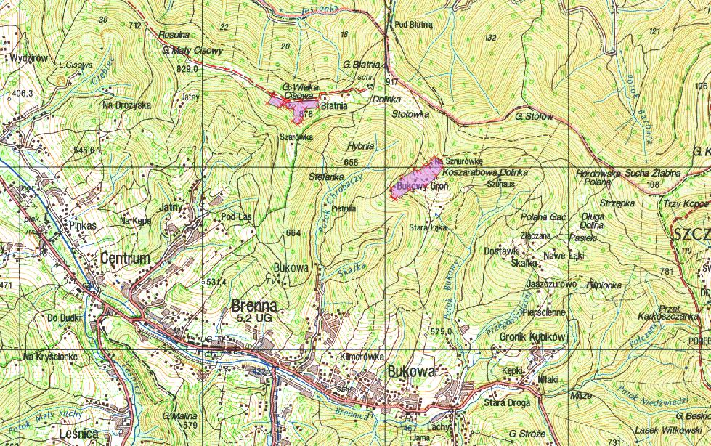
II
I.
Mapa nr 1. Część I Bukowy Groń, Część II Wielki Cisowy

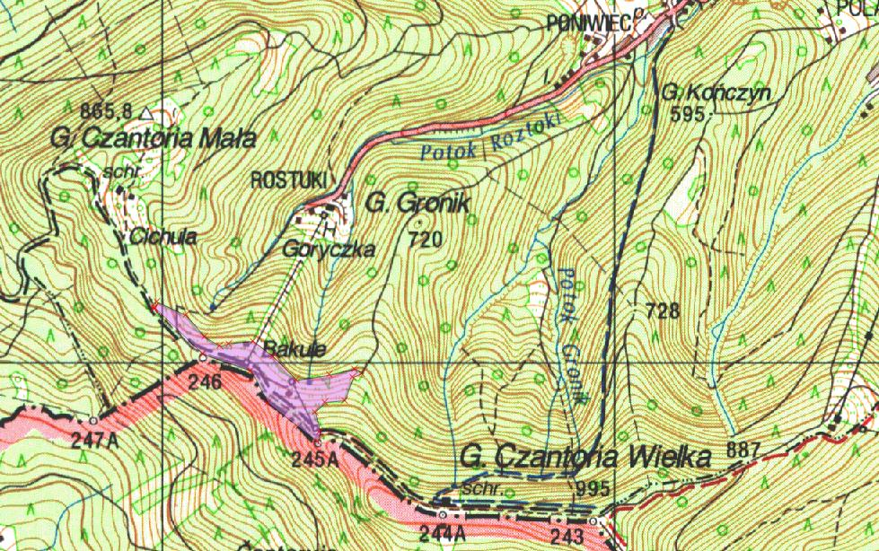
III.
Mapa nr 2. Część III Kompleks Czantorii

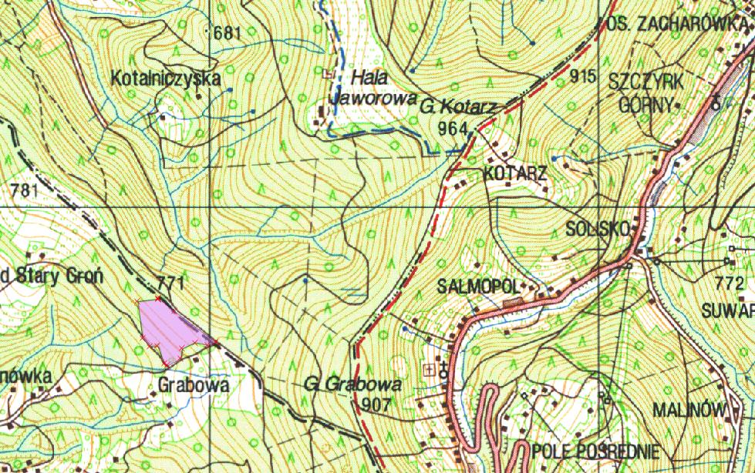
IV
Mapa nr 3. Część IV Grabowa

A.2. w Beskidzie Żywieckim
VI
V
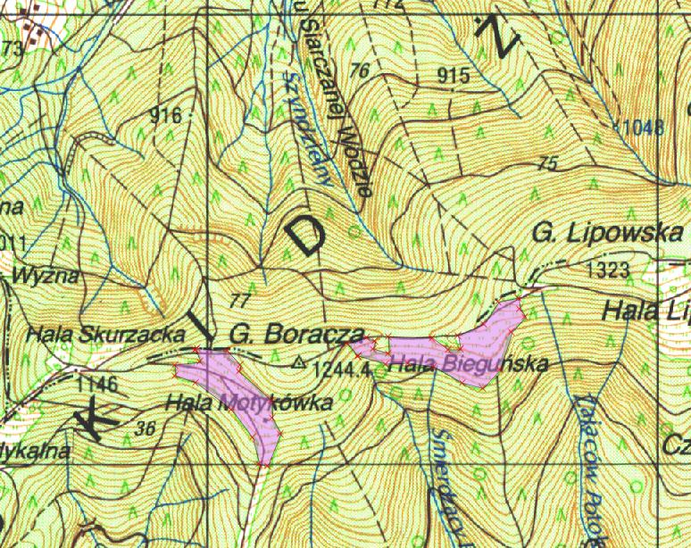
Mapa nr 4. Część V Bacmańska/Motykowa, Część VI Bieguńska/Gawłowska,
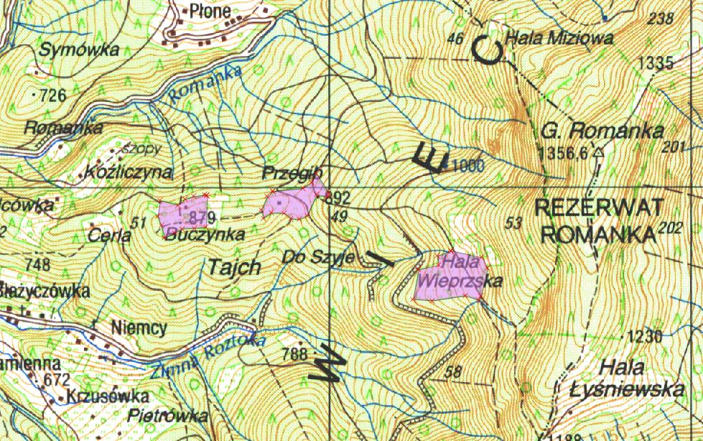
XII
X
VII
Mapa nr 5. Część VII Buczynka, Część X Przegib, Część XII Wieprzska

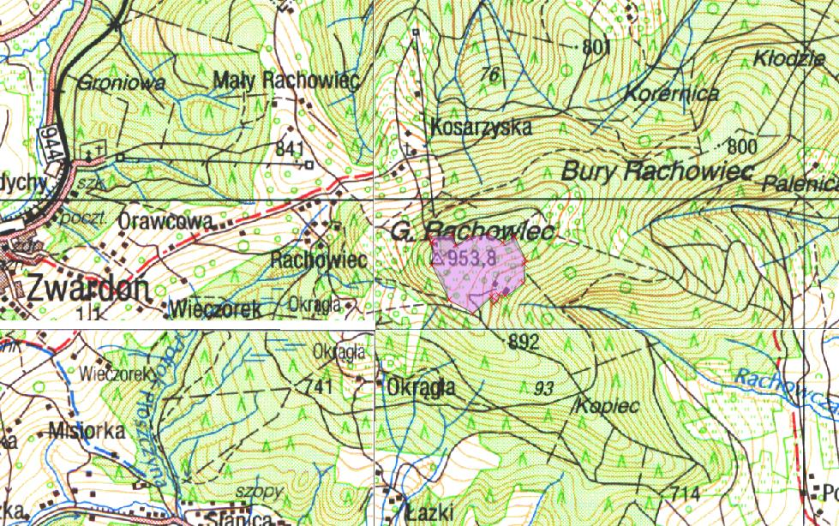
VIII
Mapa nr 6. Część VIII Duży Rachowiec
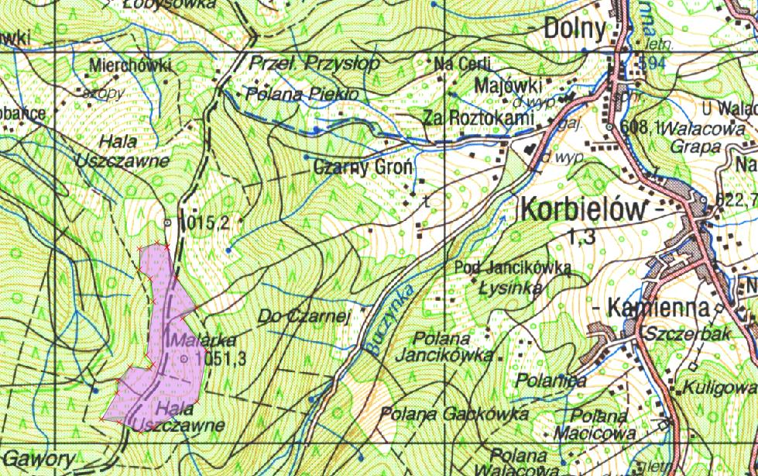
IX
Mapa nr 7. Część IX Malorka

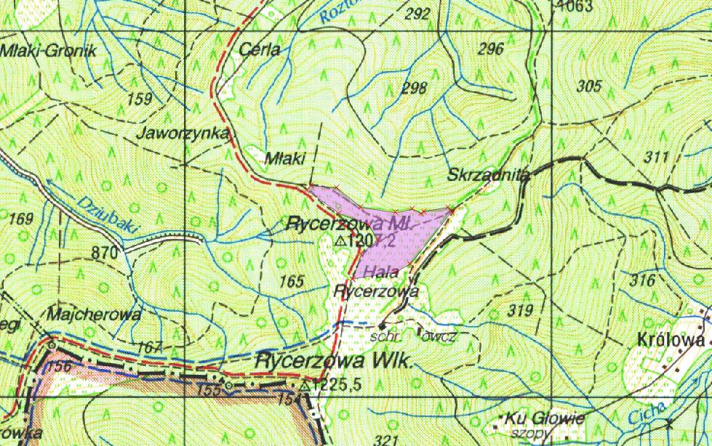
XI
Mapa nr 8. Część XI Rycerzowa

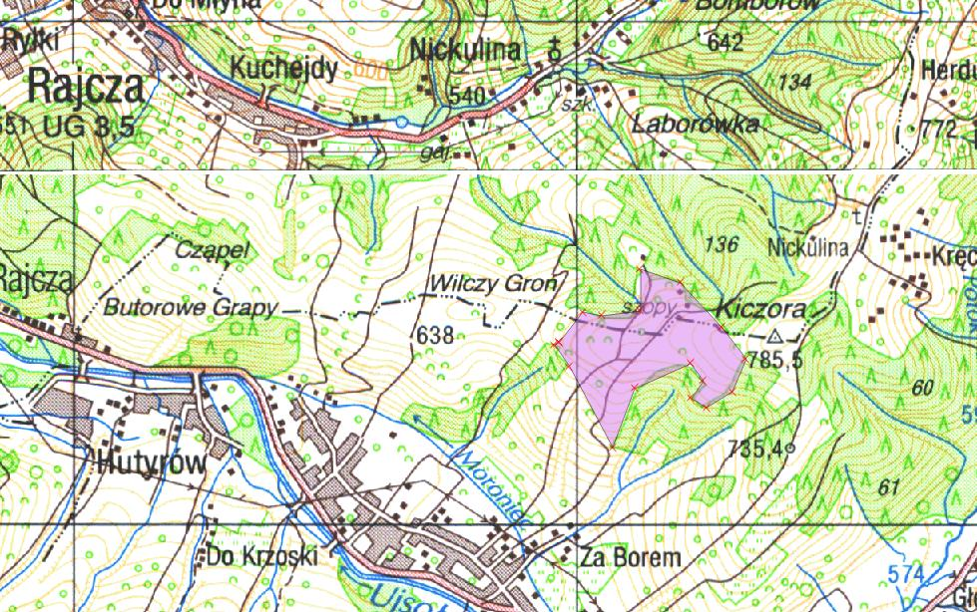
XIII
Mapa nr 9. Część XIII Wilczy Groń

